Modelo de Dominio
de
MercadoLibre
Indice
Modelo de Dominio 3
Descripcion del modelo 3

Modelo de Dominio
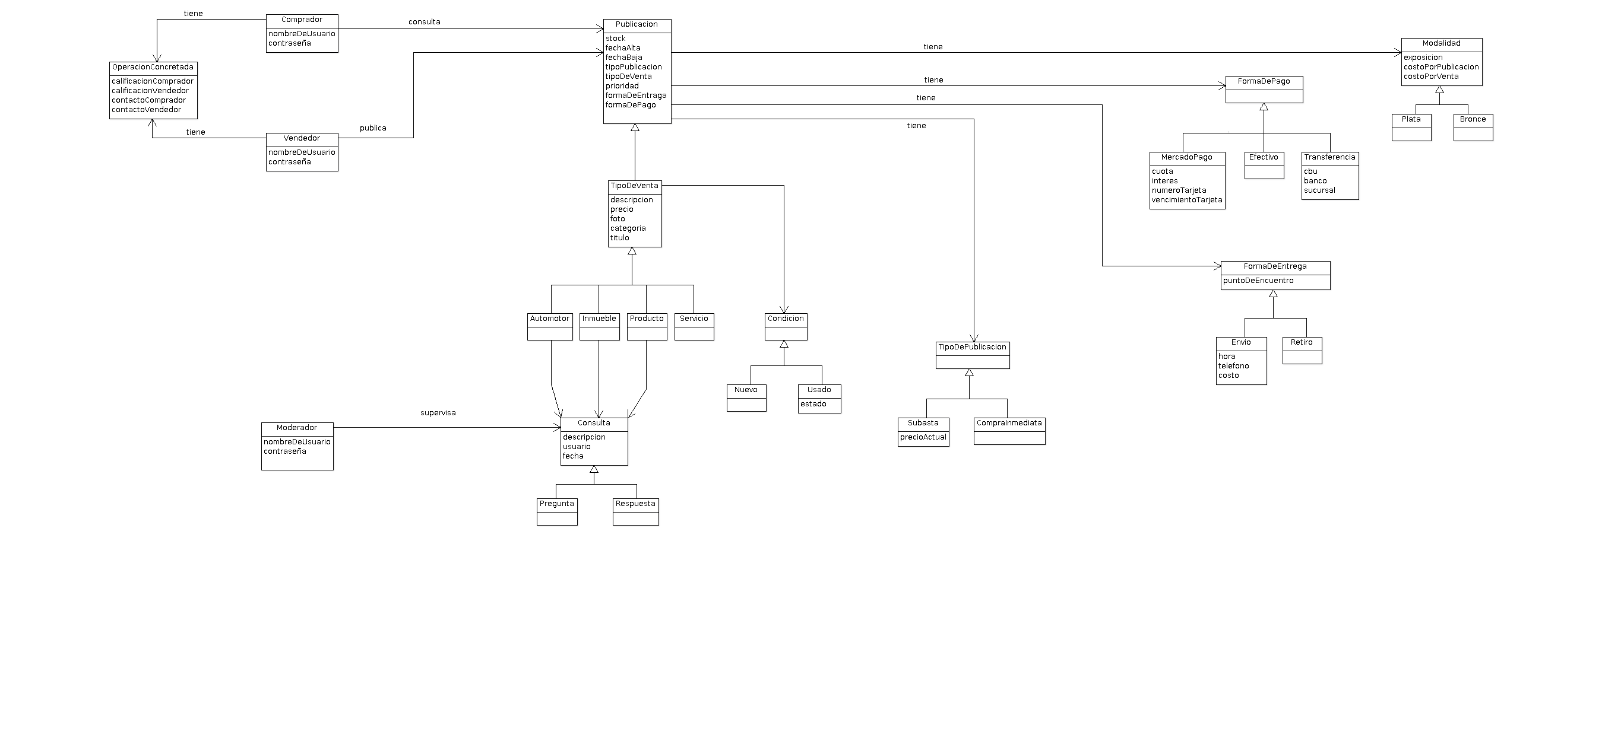
Ver imagen adjunta.

Descripcion del modelo
El diagrama anterior podemos visualizar 3 tipos de usuarios: comprador, vendedor y moderador. La comunicacion que se establece entre comprador y vendedor a travez del modelo de preguntas y respuestas es normalizada a travez del moderador, el mismo se encarga que no hayan direcciones, insultos, numeros de telefono, etc.
El punto fuerte del modelado pasa por la publicacion, la cual se podria categorizar como subasta o compra inmediata, de esta categorizacion dependera el precio final de la operación concretada. Tambien posee una determinada forma de entrega la cual puede ser: envio o retiro, ambas tendran un punto de encuentro y en el caso de envio un costo adicional. Ademas estara compuesta de una forma de pago que puede ser cualquiera de la siguientes: Mercado Pago (que tendra cuotas, numero de tarjeta y vencimiento), Transferencia (CBU, banco y sucursal), y efectivo.
A su vez la publicacion tendra una modalidad (plata o bronce), que tendra a cargo la exposicion, el costo de la publicacion y la comision. Tambien tendra un tipo de venta que estará jerarquizado por servicio, automotor, inmueble y producto, los ultimos tendran una condicion indicando el estado del producto (nuevo o usado).
Tanto el comprador como vendedor tendran conocimiento de las compras/ventas que realizaron y en base a estas se calcula su reputacion.

